**2018年第一季度环境质量监测分析**

**◆环境空气质量状况**

2018年1-3月，西安市环境空气质量优1天、良22天、轻度污染33天、中度污染17天、重度污染15天、严重污染2天，分别占监测总天数（90天）的1%、24%、37%、19%、17%、2%。



图1 2018年一季度环境空气质量分级比例

2017年1-3月，西安市环境空气质量优1天、良29天、轻度污染26天、中度污染6天、重度污染16天、严重污染12天，分别占监测总天数（90天）的1%、32%、29%、7%、18%、13%。



图2 2017年一季度环境空气质量分级比例

**◆环境空气质量监测**

西安市环境空气质量国控城市点共有13个，分别是高压开关厂、兴庆小区、纺织城、小寨、市人民体育场、高新西区、经开区、长安区、阎良区、临潼区、曲江文化产业集团、广运潭和草滩（清洁对照点）。一季度全市环境空气中二氧化硫季平均浓度值比上年同期下降25.8％，二氧化氮季平均浓度值比上年同期下降2.9％，颗粒物（PM10）季平均浓度值比上年同期下降了13.0％，颗粒物（PM2.5）季平均浓度值比上年同期下降了17.1％。

1、二氧化硫

一季度全市二氧化硫季平均浓度值为23微克/立方米，日平均浓度值范围在8-51微克/立方米之间，无超标样本。与上年同期相比，季均浓度值下降25.8%。详见图3、图4。

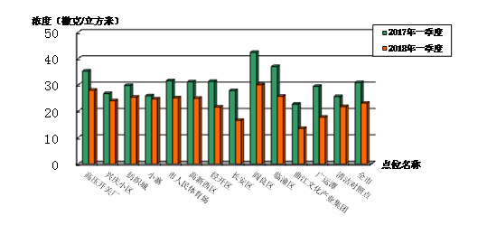图3 2018年一季度国控点二氧化硫季均值与上年同期比较

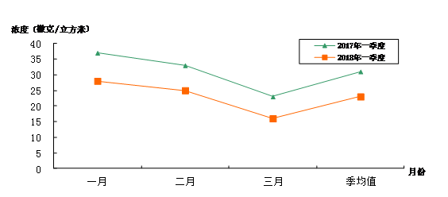图4 2018年一季度全市二氧化硫月均值与上年同期比较

2、二氧化氮

一季度全市二氧化氮季平均浓度值为68微克/立方米，日平均浓度值范围在25-113微克/立方米之间，最大超标倍数为0.41倍。全市超标样本数为28个，超标率为31.1%。二氧化氮季均浓度值与上年同期相比下降了2.9％。详见图5、图6。

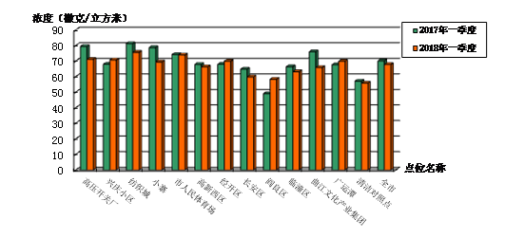图5 2018年一季度国控点二氧化氮季均值与上年同期比较

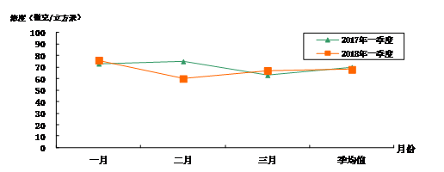图6 2018年一季度全市二氧化氮月均值与上年同期比较

3、颗粒物（PM10）

一季度全市颗粒物（PM10）季平均浓度值为168微克/立方米，日平均浓度值范围在39-385微克/立方米之间，最大超标倍数为1.57倍。全市超标样本数为48个，超标率为53.3%。与上年同期相比，颗粒物（PM10）季均浓度值下降了13.0％。详见图7、图8。

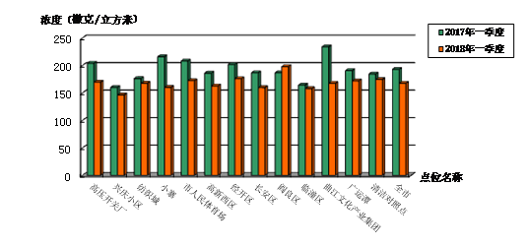

图7 2018年一季度国控点颗粒物PM10季均值与上年同期比较

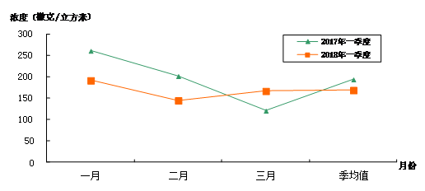图8 2018年一季度全市颗粒物PM10月均值与上年同期比较

4、颗粒物（PM2.5）

一季度全市颗粒物（PM2.5）季平均浓度值为107微克/立方米，日平均浓度值范围在25-291微克/立方米之间，最大超标倍数为2.88倍。全市超标样本数为59个，超标率65.6%。与上年同期相比，颗粒物（PM2.5）季均浓度值下降了17.1％。详见图9、图10。

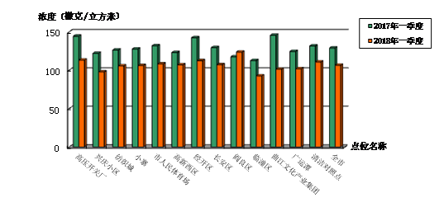

图9 2018年一季度国控点颗粒物PM2.5季均值与上年同期比较

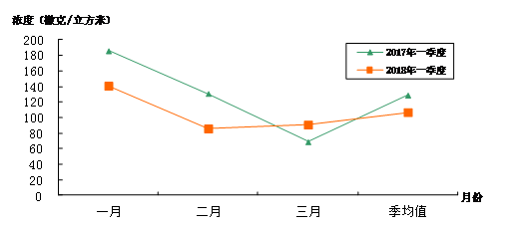图10 2018年一季度全市颗粒物PM2.5月均值与上年同期比较

5、一氧化碳

一季度全市一氧化碳24小时平均第95百分位数的浓度为2.8毫克/立方米。日平均浓度值范围在0.8-3.2毫克/立方米之间，无超标样本。

6、臭氧日最大8小时平均值

一季度全市臭氧日最大8小时平均第90百分位数的浓度为131微克/立方米。日最大8小时平均值的范围在8-145微克/立方米之间，无超标样本。

7、降尘

2018年一季度降尘监测点位14个，取得有效数据41个，自然降尘量月均值范围在6.2-22.5吨/平方公里·30天之间，一季度中自然降尘的最高值出现在3月份的纺织城点位，为22.5吨/平方公里·30天。一季度季均值为11.6吨/平方公里·30天，低于标准48.0%，与上年同期相比季均值上升了3.6%，详见图11。

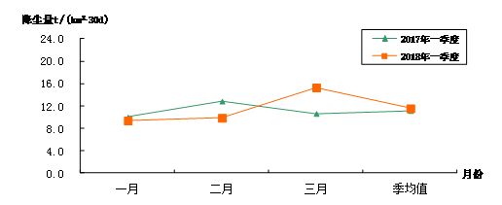

图11 2018年一季度降尘量与上年同期比较

8、降水

2018年一季度降水点位为三个，分别是莲湖区站、省气象局和市监测站。共获取降水样本21个，未出现酸雨样本，pH季均值为6.62。上年同期，共获取降水样本9个，pH季均值为6.45，未出现酸雨样本。

**◆水环境质量监测**

2018年一季度对西安市13条河流的28个监测断面、排污渠系的3个断面以及饮用水源地的4个监测点位分别进行了常规监测。河流的水质状况根据《地表水环境质量标准》（GB3838-2002）按功能区划分类别进行评价，评价项目为：pH、溶解氧、高锰酸盐指数、化学需氧量、生化需氧量、氨氮、总磷、铜、锌、氟化物、硒、砷、汞、镉、铬(六价)、铅、氰化物、挥发酚、石油类、阴离子表面活性剂和硫化物；饮用水源地地表水水质按《地表水环境质量标准》（GB3838-2002）Ⅲ类标准评价；饮用水源地地下水水质按《地下水质量标准》（GB/T14848-93）Ⅲ类标准进行评价；排污渠系3个断面的水质按《地表水环境质量标准》（GB3838-2002）的Ⅳ类标准进行评价。

各河流水质评价结果见表1和图12，排污渠系水质综合评价结果见表2，主要污染物比较结果见图13。

|  |  |  |
| --- | --- | --- |
| **表1 2018年一季度河流水质类别评价结果** | | |
| 水质类别 | 断面个数（个） | 占监测断面的百分比（%） |
| I类 | 1 | 3.6 |
| Ⅱ类 | 2 | 7.1 |
| Ⅲ类 | 8 | 28.6 |
| IV类 | 5 | 17.9 |
| V类 | 4 | 14.3 |
| 劣V类 | 8 | 28.6 |



图12 2017年四季度各河流水质评价结果



图12 2018年一季度各河流水质评价结果

图13　2018年一季度河流主要污染物比较

|  |  |  |  |  |  |
| --- | --- | --- | --- | --- | --- |
| **表2 2018年一季度排污渠系水质综合评价结果** | | | | | |
| 断面  代码 | 断面  名称 | 污染综合指数 | | 变化百分比(%) | 主要超标污染物 |
| 2017  一季度 | 2018  一季度 |
| 92 | 贾家滩 | 3.83 | 4.26 | 11.2 | 氨氮 |
| 100 | 西兴隆 | 6.76 | 4.67 | -30.9 | -- |
| 121 | 小北门 | 9.59 | 7.52 | -21.6 | 氨氮、化学需氧量 |
| 合计 | | 20.18 | 16.45 | -18.5 |  |

监测结果表明：

2018年一季度西安市13条河流污染程度由重至轻排序依次为：皂河〉新河〉泾河〉潏河〉临河〉滈河〉石川河〉渭河〉沣河〉浐河〉灞河〉涝河〉黑河。13条河流中，灞河、皂河、涝河、黑河的水质污染较上年同期有所加重，浐河水质污染程度较上年持平，其余7条河流的水质污染较上年同期有所减轻，其中综合污染指数降幅最大的为新河。全市河流综合污染指数较上年同期下降了19.2%，整体水质污染减轻。

2018年一季度全市28个监测断面中，有16个监测断面的水质达到其功能区划分类别,它们分别是咸阳铁桥、耿镇桥、新丰桥、艾蒿坪、田峪口、黑河入渭口、涝河入渭口、严家渠、三里桥、蓝田县城、马渡王、灞河口、高桥、田家湾、杜曲和滈入潏断面。在28监测断面中，有1个断面达到I类水质，有2个断面达到Ⅱ类水质，8个断面达到Ⅲ类水质，5个断面达到Ⅳ类水质，4个断面为V类水质，8个断面为劣V类水质。河流的主要污染物为高锰酸盐指数、生化需氧量、氨氮、总磷和化学需氧量。

一季度排污渠系的3个监测断面中，西兴隆断面水质达到了《地表水环境质量标准》（GB3838-2002）的Ⅳ类标准，为Ⅳ类水质；小北门和贾家滩断面水质均超标，分别为劣V类和V类水质。排污渠系主要污染物为氨氮和化学需氧量。

2018年一季度全市饮用水源地取水总量为10908.99万吨。4个饮用水源地监测点位的所有项目全部达到《地表水环境质量标准》（GB3838-2002）和《地下水质量标准》（GB/T14848-93）的Ⅲ类标准。全市饮用水源地总达标率为100%。

**◆声环境质量监测**

2018年一季度全市功能区噪声监测为陕西宾馆、建筑科技大学、东六路、省气象局、钟楼、汉庭连锁酒店丝绸群雕店（原高压电瓷厂）、四医大贵宾楼（原搪瓷厂）、西五路8个点位，分别代表5个类型区域，其中陕西宾馆代表特殊住宅区；建筑科技大学代表居民文教区；东六路、省气象局、钟楼代表居住、商业、工业混杂区；汉庭连锁酒店丝绸群雕店代表工业集中区；四医大贵宾楼和西五路代表交通干线道路两侧区。每季度监测一次。

2018年一季度对西安市功能区噪声进行了例行监测，结果见表3及图14、图15。

|  |  |  |  |  |  |  |  |  |  |  |
| --- | --- | --- | --- | --- | --- | --- | --- | --- | --- | --- |
| 表3 2018年一季度西安市功能区噪声定期监测统计 | | | | | | | | | | |
| 功能区 | 特殊住宅区 | | 居民文教区 | | 居住、商业、工业混杂区 | | 工业集中区 | | 交通干线道路两侧区 | |
| 昼间 | 夜间 | 昼间 | 夜间 | 昼间 | 夜间 | 昼间 | 夜间 | 昼间 | 夜间 |
| 去年同期 | 46 | ***43*** | 55 | ***46*** | 56 | ***51*** | 59 | 50 | 69 | ***63*** |
| 本季度 | 48 | 40 | ***60*** | ***54*** | 55 | ***51*** | 58 | 55 | 69 | ***63*** |
| 国标 | 50 | 40 | 55 | 45 | 60 | 50 | 65 | 55 | 70 | 55 |

注：栏目中倾斜字体的噪声值属于超标。

由表3可知，全市功能区噪声监测5个区域中，昼间噪声除居民文教区外均达标； 5个功能区的夜间噪声中特殊住宅区和工业集中区达标，其余3个功能区均超标。5个功能区中噪声最低的是特殊住宅区的夜间噪声，最高的是交通干线道路两侧区的昼间噪声。

从图14、图15可看出：与上年同期相比，特殊住宅区的昼间噪声上升2分贝，夜间噪声下降3分贝；居民文教区昼间和夜间噪声均高于上年同期，分别上升5分贝和8分贝；居住、商业、工业混杂区昼间下降1分贝，夜间噪声与上年同期持平；工业集中区的昼间噪声下降1分贝，夜间噪声上升5分贝；交通干线道路两侧区的昼间和夜间噪声与上年同期相比均持平。

2018年一季度功能区噪声与去年同期相比居民文教区有加重。与国标相比，5个功能区中有4个昼间噪声达标，夜间有2个功能区达标，其余3个功能区超标。

图14 2018年一季度昼间噪声与上年同期变化比较

图15 2018年一季度夜间噪声与上年同期变化比较

**◆辐射环境质量监测**

2018年一季度2个辐射环境自动监测站点运行状况稳定，监测结果在正常水平范围内波动，陆地γ剂量率日平均值为0.0900～0.1210μGy/h，季平均值为0.1038μGy/h。

注：陕西省放射性水平调查值为：原野0.070~0.190μGy/h；道路0.060~0.200μGy/h；室内0.090~0.200μGy/h。

图16 2018年第一季度辐射自动检测值变化曲线图

**主办**：**西安市环境监测站信息统计室**